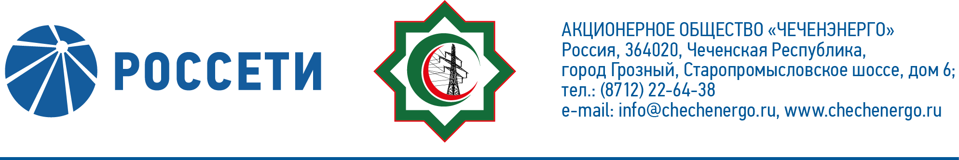
ПРОТОКОЛ № 250

заседания Совета директоров АО «Чеченэнерго»

Дата проведения: 19 января 2022 года.
Форма проведения: опросным путем (заочное голосование).
Дата и время подведения итогов голосования: 19.01.2022 23:00.
Дата составления протокола: 20 января 2022 года.

Всего членов Совета директоров Общества – 6 человек.
В голосовании приняли участие (получены опросные листы):
Докуев Русланбек Саид-Эбиевич
Михеев Дмитрий Дмитриевич
Боев Сергей Владимирович
Рожков Василий Владимирович
Шаптукаев Рустам Русланович
Амалиев Магомед Тюршиевич
Кворум имеется.

ПОВЕСТКА ДНЯ:

- Об утверждении плана закупок АО «Чеченэнерго» на 2022 год.
- О текущей ситуации в деятельности Общества по технологическому присоединению потребителей к электрическим сетям за 9 месяцев 2021 года.

Итоги голосования и решения, принятые по вопросам повестки дня:

Вопрос №1: Об утверждении плана закупок Общества на 2022 год.
Решение:
Утвердить план закупок АО «Чеченэнерго» на 2022 год согласно приложению№1 к настоящему решению Совета директоров Общества.

Голосовали «ЗА»: Докуев Р.С.-Э., Михеев Д.Д., Боев С.В., Рожков В.В., Шаптукаев Р.Р., Амалиев М.Т.
«ПРОТИВ»: нет
ВОЗДЕРЖАЛСЯ»: нет
Решение принято единогласно.

Вопрос №2: О текущей ситуации в деятельности Общества по технологическому присоединению потребителей к электрическим сетям за 9 месяцев 2021 года.
Решение:
1. Принять к сведению отчет единоличного исполнительного органа Общества о текущей ситуации в деятельности Общества по технологическому присоединению потребителей к электрическим сетям за 9 месяцев 2021 года в соответствии с приложением №2 к настоящему решению Совета директоров Общества.
2. Отметить невыполнение планового показателя в части выручки от услуг по технологическому присоединению за 9 месяцев 2021 года (при плане 3841 тыс. руб. без НДС факт составил 3325 тыс. руб. без НДС).

Голосовали «ЗА»: Докуев Р.С.-Э., Михеев Д.Д., Боев С.В., Рожков В.В., Шаптукаев Р.Р., Амалиев М.Т.
«ПРОТИВ»: нет
ВОЗДЕРЖАЛСЯ»: нет
Решение принято единогласно.

Приложение № 1 -  Приложение № 2 -  Приложение № 3 - | план закупок АО «Чеченэнерго» на 2022 год;  отчет единоличного исполнительного органа Общества о текущей ситуации в деятельности Общества по технологическому присоединению потребителей к электрическим сетям за 9 месяцев 2021 года;  опросные листы членов Совета директоров, принявших участие в заседании.

Председатель Совета директоров Р.С.-Э. Докуев

Корпоративный секретарь |  | Т.М. Гасюкова

